口腔院感管理制度汇总

一次性使用医疗器械、器具的管理
消毒药械的管理
医务人员手卫生制度
标准预防原则
医务人员发生职业暴露后的处理措施
口腔科的医院感染管理制度
口腔器械处理操作流程
口腔诊所牙科手机清洗、保养方法（后附）
口腔诊所牙科手机手工清洗清洗、保养流程（后附）
医疗废物的分类收集、交接制度

一次性使用医疗器械、器具的管理

1、一次性使用无菌医疗用品应由医疗机构统一采购。
2、购入时索要《医疗器械生产企业许可证》、《医疗器械产品注册证》及附件、《医疗器械经营企业许可证》（生产企业的销售人员应出具企业法定代表人的委托授权书原件）。验看销售人员的身份证并索取其身份证复印件，并加盖持有商的印章。
3、进行质量验收，并记录购买时间。
4、用前应检查小包装的密封性、灭菌日期及失效日期，进口产品应有相应的中文标识等，发现不合格产品或质量可疑产品，不得使用。
5、一次性使用无菌医疗用品，应存放于阴凉干燥，通风良好的物架上，距地面≥20cm,距墙壁≥5cm。
6、应有植入物、高值耗材管理制度，购入时索取相关证件，有购入、使用记录，粘贴条形码，并可追溯。
7、使用后的一次性使用医疗用品按医疗废物进行处置。
消毒药械的管理
1、医疗机构统一采购消毒剂。
2、购入时索要《消毒产品生产企业卫生许可证》、《消毒
产品卫生安全评价报告》等证明文件。
3、进行质量验收，并记录购买时间。
4、严格按照消毒剂使用说明书中的使用范围、配制方法、
注意事项正确使用。

医务人员手卫生制度

1、医务人员应认真执行《医务人员手卫生规范》。
2、定期培训，使医务人员熟悉掌握手卫生知识及正确洗手方法。
3、配有方便医务人员洗手的手卫生设施、干手设施，使用皂液或肥皂，皂盒应有良好的滤水功能。
4、医务人员当手部有污染时，应洗手。当不便洗手或没有肉眼可见污染时， 宜使用速干手消毒剂消毒双手代替洗手。
5、直接接触每个顾客前后；接触患者粘膜、伤口、血液、体液前后；摘手套后；进行无菌操作、接触清洁、无菌物品之前；处理药物或配餐前。
6、医务人员应掌握正确洗手方法：
1）在流动水下，使双手充分淋湿。
2）取适量肥皂(皂液)，均匀涂抹至整个手掌、手背、手指和指缝。
3）认真揉搓双手至少15秒钟，应注意清洗双手所有皮肤，包括指背、指尖和指缝，具体揉搓步骤为：内（见图A.1）、外（图A.2）、夹（图A.3）、弓（图A.4）、大（图 A.5）、立（图A.6）、腕。
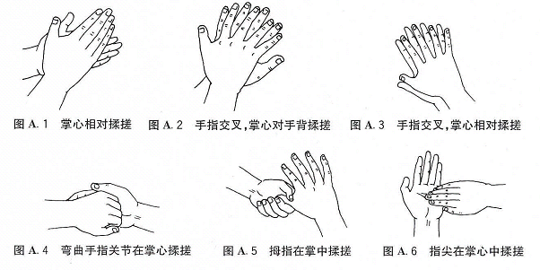
7、在流动水下彻底冲净双手，擦干，取适量护手液护肤。
8、医务人员卫生手消毒方法同以上洗手图示。

标准预防原则

针对医院所有患者和医务人员采取的一组预防感染措施。包括手卫生，根据预期可能的暴露选用手套、隔离衣、口罩、护目镜或防护面屏，以及安全注射。也包括穿戴合适的防护用品处理患者环境中污染的物品与医疗器械。
标准预防基于患者的血液、体液、分泌物（不包括汗液）、非完整皮肤和黏膜均可能含有感染性因子的原则。

医务人员发生职业暴露后的处理措施

一、局部处理
1、锐器伤：依靠重力作用从近心端向远心端挤压，尽可能使损伤的血液流出，用肥皂水和流动水进行冲洗；禁止进行伤口局部挤压。受伤部位的伤口冲洗后，应用75%的乙醇或者0.5%碘伏进行消毒后用创可贴覆盖，必要时包扎。
2、粘膜暴露：用生理盐水反复冲洗污染的粘膜，直至冲洗干净。
二、检查及追踪
1、报告机构负责人，进行相关化验检查及追踪。
2、被乙肝病人血液、体液污染的锐器刺伤→如抗HBs ﹤10mu/ml，加强注射乙肝疫苗,24小时内注射免疫高价球蛋白;如抗HBs阴性，注射免疫高价球蛋白同时在不同部位注射第1针乙肝疫苗、于一个月、六个月后完成第2针、第3针的注射。如抗HBs﹥10mu/ml可不做处理。暴露后第1天、3月、6月进行化验。
3、被HIV(+)病人血液、体液污染的锐器刺伤：立即拨打：市疾控7245459 →确认暴露级别，实施预防用药，并在暴露后立即、1月、2月、3月和6月后监测HIV抗体。
4、被梅毒病人血液、体液污染的锐器刺伤后，在医生的指导下用青霉素或长效青霉素预防，并在暴露后第1天、1月进行梅毒血清学试验。

口腔科的医院感染管理制度

一、布局要求
1、口腔科诊疗区域、技工室和清洗消毒间应分别设置。
2、口腔诊位见最好有隔断，防止气溶胶交叉污染。如开展拔牙、口腔外伤缝合等项目应设置口腔外科诊室。开展口腔简单种植外科治疗应有独立的诊室，复杂种植技术应在手术室进行。
3、技工室相对独立，通风良好，方便疏散粉尘。摄片室放
射设备安排在建筑物的一端，人流较少区域。
4、有方便的洗手设施，为非手触式水龙头开关、干手设施和手卫生宣教图示。使用洗手液或有良好滤水功能的皂盒。
二、医院感染控制措施
1、口腔诊所相关制度健全，与本机构工作相符，并落实。
2、医务人员应掌握并落实无菌技术操作、消毒灭菌原则、标准预防的原则、手卫生等医院感染预防与控制方面的知识及技能。
3、工作人员诊疗操作时，戴口罩、圆帽，工作衣最好是立领，可能出现病人血液、体液喷溅时，应戴护目镜或防护面罩。
4、为不同患者操作时更换手套，脱手套后进行手卫生。
5、接触牙片和放入指定位置时洗手或戴一次性手套
6、使用防虹（回）吸手机，并落实防手机回吸污染的措施。
7、物品存放区保持清洁，存放消毒灭菌后物品，以及去除
外包装的一次性卫生用品等。
8、凡接触病人体液、血液的修复、正畸模型等物品，送技
工室操作前必须消毒。
9、完成石膏模型、修复体后清水冲洗，臭氧消毒或紫外线照射30分钟（正反两面），如使用消毒剂浸泡消毒后清水冲净消毒剂，放入带盖的消毒容器内备用，容器应每次清洁与消毒。
10、口腔诊疗区保持环境整洁，每日开窗通风，物表地面至少每天湿式清洁和消毒，有血液、体液污染应立即清洁消毒（含有效氯500mg/L的消毒液）。抹布拖布使用后清洗消毒，干燥备用。
11 、医疗废物分类存放，3/4满时，扎紧袋口，标签注明。
医疗废物交接记录资料保存三年。
三、牙科综合治疗椅的清洁消毒要求
1、控制开关、灯柄、治疗台拉手、三用枪手柄等医生手触摸的地方覆盖一次性护套或薄膜，一人一用一更换或消毒，有条件宜四手操作。
2、医务人员手部有污染或戴手套时应避免接触治疗台物品表面。
3、治疗过程中用过的物品应放在指定的容器内，不应随意放在治疗台面。
4、每次治疗前、后，应及时踩脚闸冲洗管腔30s，有效清洁水路气路。
5、牙科综合治疗椅、操作台面及所使用仪器应每日清洁、消毒，遇污染应及时清洁、消毒。抹布固定使用。
6、储水瓶定期清洗，痰盂每日诊疗结束后用含氯消毒液冲洗。
四、消毒灭菌的基本原则及要求
1、工作人员应根据口腔诊疗器械的危险程度及材质特点，选择适宜的消毒或者灭菌方法，并正确使用。
2、口腔器械应一人一用一消毒和（或）灭菌。
3、穿透组织、接触骨、进入血液或其他无菌组织、进行可能造成黏膜破操作的各类口腔诊疗器械，如拔牙器械、牙周器械、根管器械、手术器械，其它器械牙科车针、排龈器刮匙、挖匙电刀头等应达到灭菌，无菌保存。
4、与完整粘膜接触、不进入无菌组织、器官和血流、也不接触破损组织、破损粘膜的口腔器械如检查器械、正畸器械、修复器械、各类充填器及其它器械如牙科手机卡局式注射器、开口器等应达到灭菌或高水平消毒，清洁保存。
5、一次性使用的诊疗器械、器具或物品用后不应再次处理和使用。
6、盛放用于皮肤消毒的非一次性使用的碘酒、酒精的容器等应密闭保存，每周更换2次，同时更换灭菌容器。一次性小包装的瓶装碘酒、酒精，启封后使用时间不超过7天。
7、无菌干燥镊子每4小时更换1次，使用时注明开启时间。提倡单包装、一患一套。
8、口腔器械宜单包装，棉球及小的器械可根据不同治疗的使用量进行单包装，方便使用与管理。
9、一次性纸塑包装有效期180天，纺织材料和牙科器械盒存放有效期7天。
10、裸露灭菌及一般容器灭菌后应立即使用，使用期限不超过4小时。
11、消毒或灭菌后置于清洁干燥的容器内保存，保存时间不宜超过7天。
五、口腔器械的管理要求
1、应制定适合本机构口腔器械清洗消毒灭菌工作的管理制度，并落实。
2、有专职或兼职人员负责器械处理工作，能熟练掌握清洗、消毒、灭菌操作方法及相关设备的操作规程；职业安全防护原则和方法。
3、应设有独立的消毒间。
六、消毒室的基本要求
1、消毒室分为回收清洗区、检查包装及灭菌区、物品存放区。工作量少可不设物品存放区。
2、回收清洗区与检查包装及灭菌区间应有物理屏障。
3、工作流程由污到洁，形成流程，墙壁防水易清洁。
4、应配有污物回收器具、手工清洗池2-3个、检查包装台、超声清洗器、医用热封机及灭菌设备。
5、宜配备机械清洗消毒设备或水枪气枪、牙科手机专用自动注油养护机、干燥设备等。
6、根据工作量合理配备清洗、消毒设施与设备。
7、清洁剂;选择适合口腔器械的清洗剂，并符合国家相关要求；选择合法有效的消毒剂；选用水润性润滑剂，不可使用液体石蜡。

口腔器械处理操作流程

一、回收
1、用后的口腔器械宜水或酶洗液保湿存放，手机、电动牙洁器和电刀应初步去污后存放于干燥回收容器。
2、回收容器每次用后清洗消毒备用。
二、清洗 非电源口腔器械可选择机械清洗方法，带电源口腔器械，精密复杂口腔器械宜选择手工清洗。
（一）手工清洗
1、流动水下冲去器械表面的污染物后→酶洗液浸泡后水面下刷洗后—→流动水清洗。管腔类器械还需用高压水枪冲洗，可拆器械应拆开后清洗。
2、 酶清洗剂使用的浓度、水温、浸泡的时间参考生产厂家使用说明书
3、选用相匹配的刷洗用具、用品，不可使用钢丝球类用具和去污粉等避免器械磨损。
4、清洗用具、清洗池等应每天清洁与消毒。
（二）超声清洗器操作程序：
1、流动水下冲去器械表面的污染物 →清洗器内放入加酶洗剂，水温≤45℃，浸没器械，管腔内注满水→加盖→选择超声频率及时间→取出流动水漂洗。
2、牙科小器械宜配备专用网篮。
三、干燥：使用消毒的低纤维絮擦布擦干或使用干燥设备。不应自然晾干。
四、检查与保养：
1、检查器械表面、螺旋结构处、关节处有无污渍、水渍等残留物质和锈斑。
2、对清洗质量不合格的，应重新处理；损坏或变形的器械应及时更换。
五、消毒：应首选湿热消毒，使用化学消毒剂消毒后的物品应冲净残留的消毒液，使用的消毒剂应合法有效。
六、包装：
1、应根据器械特点和使用频率选择包装材料。
2、消毒的口腔器械可不包装，消毒或灭菌后直接放入备用清洁容器内保存。
3、牙科小器械宜选用牙科器械盒盛装或塑封单包装。
4、封包要求;包外应有灭菌化学指示物，注明物品名称、灭菌者、灭菌器编号、灭菌批次、灭菌日期及失效日期。
5、口腔门诊手术包内包外均应有化学指示物。
6、纸塑袋包装时应密封完整，密封宽度应≥6mm，被包装物品距离密封处≥2.5cm。纸袋包装时应密封完整。医用热封机在每日使用前应检查参数的准确性。
七、灭菌
1、 口腔器械应首选小型预真空压力灭菌器。
2、 灭菌装载：灭菌物品间应留有一定的间隙。使用托盘摆放纸塑包装器械和无包装器械应单层摆放，不可重叠。配套使用器械应分开灭菌，如牙科手机与车针，电动牙洁治器手柄与工作尖等。
3、灭菌器温度＞135℃或灭菌时间超过规定时间均可损坏手机密封胶圈及轴承等部件。
八、监测与放行要求
1、每一灭菌周期应进行化学监测和物理参数监测。所有数据与规定灭菌参数一致时，方可放行。一项不合格时不应放行，应查找灭菌失败原因，重新调整后再进行物理、化学监测，合格后灭菌器方可再次使用，必要时做生物监测，并记录全过程。发现灭菌后有湿包现象应重新灭菌，并查找原因。
2、使用中的灭菌器每月生物监测。
3、小型灭菌器每使用满12个月或维修后应同时进行物理监测、化学监测和生物监测，合格后灭菌器方可正常使用。
4、每个灭菌周期运行均应记录，资料保存3年。
九、储存：
1、储存区应配备物品存放柜（架）或存放车，并每周清洁消毒。
2、灭菌物品和消毒物品应分开放置，并有明显标识。
3、一次性纸塑包装有效期180天，纺织材料和牙科器械盒存放有效期7天。
4、裸露灭菌及一般容器灭菌后应立即使用，使用期限不超过4小时。
5、 消毒或灭菌后置于清洁干燥的容器内保存，保存时间不宜超过7天。

医疗废物的分类收集、交接制度

一、医疗废物分为感染性废物、病理性废物、损伤性废物、药物性废物五大类。我机构主要产生感染性废物、感染性废物和少量的药物性废物和化学性废物。
二、感染性废物：包括被病人血液、体液、排泄物污染的物品和使用后的一次性无菌医疗器械、用品、器具，如注射器、一次性口腔治疗包、医用棉签、一次性手套等。
三、感染性废物用后及时放入有警示标识的防渗漏的黄色医疗废物袋中。当袋装量3/4时，结扎袋口，保证袋口紧实、严密。每个袋面按要求粘贴标签，标签上注明产生科室、日期、类别、特别说明。
四、损伤性废物：主要有针头、一次性口腔镊等锐器等。用后放入专用利器盒内，并在盒面粘贴标签注明产生科室、日期、类别。
五、药物性废物：少量的过期的急救药品或者被污染、变质的药品，可以放入感染性废物袋内，但应当在标签上注明。
六、有医疗废物交接登记表，内容包括产生机构、医疗废物种类、重量或者数量、交接时间、交接人、接收人签名。登记资料至少保存3年。
七、禁止转让、买卖医疗废物。禁止在非收集、非储存地点倾倒、堆放医疗废物，禁止将医疗废物混入其它废物和生活垃圾。

口腔牙科手机清洗、保养方法

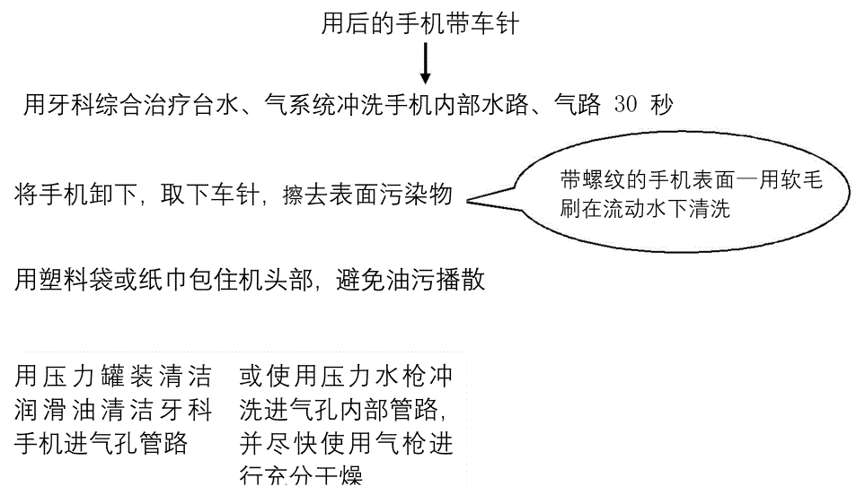

手机清洗 | 手工清洗 | 1.牙科手机使用后在带车针的情况下使用牙科综合治疗台水、气系统冲洗手机内部水路、气路 30 秒
 |  | 2.将牙科手机从快接口或连线上卸下，取下车针，去除表面污染物 |  |  | 带光纤牙科手机可用气枪吹净光纤表面的颗粒和灰尘，擦净光纤表面污渍
 |  |  |  |  | 带螺纹的牙科手机表面可用软毛刷在流动水下清洗
 |  | 3.使用压力罐装清洁润滑油清洁牙科手机进气孔管路、或使用压力水枪冲洗进气孔内部管路，然后使用压力气枪进行干燥
 |  | 4.注意  事项 |  | 1.使用压力罐装清洁润滑油过程中使用塑料袋或纸巾包住机头部，避免油污播散
 |  |  |  | 2 部件可拆的种植牙专用手机应拆开清洗，不可拆的种植牙专用手机可选用压力水枪进行内部管路清洗
 |  |  |  | 3.使用压力水枪清洗牙科手机后应尽快使用压力气枪进行内部气路 的干燥，避免轴承损坏
 |  |  |  | 4.压力水枪和压力气枪的压力宜在 2-2.5bar，不宜超过牙科手机使 用说明书标注压力
 |  |  |  | 5.牙科手机不应浸泡在液体内清洗
 |  |  |  | 6.使用罐装清洁润滑油清洁内部的过程中，如有污物从头部位流出， 应重复操作直到无油污流出为止
 | 机械清洗 | 1.将牙科手机从快接口或连线上卸下，取下车针
 |  | 2.将手机插入专用接口，选择正确的清洗程序
 |  | 3.机械清洗设备用水宜选用去离子水、软水或蒸馏水
 |  | 4.注意  事项 |  | 1)电源马达不应使用机械清洗机清洗
 |  |  |  | 2)牙科手机清洗后内部管路应进行充分工作
 |  |  |  | 3)牙科手机不宜选用超声波清洗
 |  |  |  | 4)牙科手机不宜与其它口腔器械同时清洗
手机保养 | 手工保养 | 1.压力罐装润滑油连接相匹配的注油适配器或接头对牙科手机注入润滑油  2.牙科手机夹持器械的部位（卡盘或三瓣簧）应每日注油  3.内油路式牙科手机宜采用油脂笔对卡盘或三瓣簧和轴承进行润滑  4.低速牙科弯机和牙科直机注油可参考以上注油方法（若适用），特殊注油方式应参照厂家说明书
 | 机械保养 |  | 将牙科手机连接相匹配的注油适配器或接头后插入自动注油养护机内进行注油
 | 注意事项 |  | 1.清洁注油时应将注油接头与牙科手机注油部位固定，以保证注油效果；2.落实避免油雾播散措施；3.用压力罐装清洁润滑油对牙科手机进行清洁的可以不再次注入润滑油。

口腔牙科手机手工清洗清洗、保养流程
